070253

Il était un petit moine
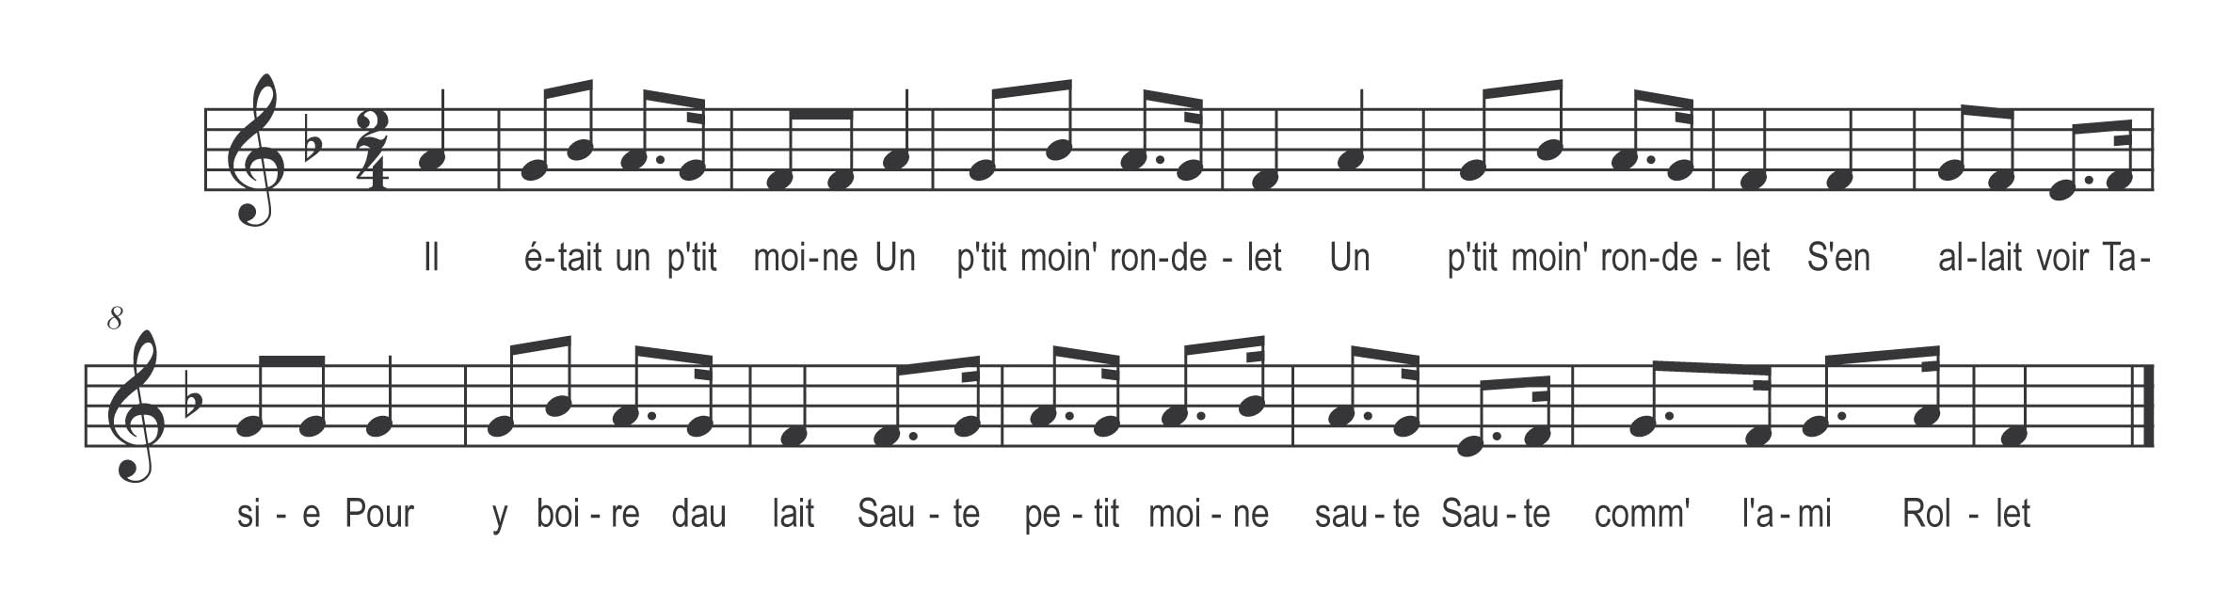

Il était un p’tit moine
Un p’tit moine rondelet (bis)
S’en allit voir Tasie
Pour y boire dau lait

Saute petit moine saute
Saute comm’ l’ami Rollet

Le la trouvit couchaïe
Sur son lit qui dormait (bis)
Ronflait comm’ un’ pibole
Et tot bas l’en riait

Refrain

I prit le pot daus vaches
S’en va tirer dau lait (bis)
A cru tirer Vermoïlle
O s’est trouvé Merlet

Merlet était malin
A queue dau jarret (bis)
A renversé le moine
Au mitan dau putet

Le moine avait grand honte
Se cachit dans le tet (bis)
Et chez li se sauvit
Quand o sounnit minnet

Se couchit sans rin dire
Benn’ au chaô dans son leut (bis)
R’tornit plus chez Tasie
Le moine rondelet

